**DATABASE DETAIL DESIGN**

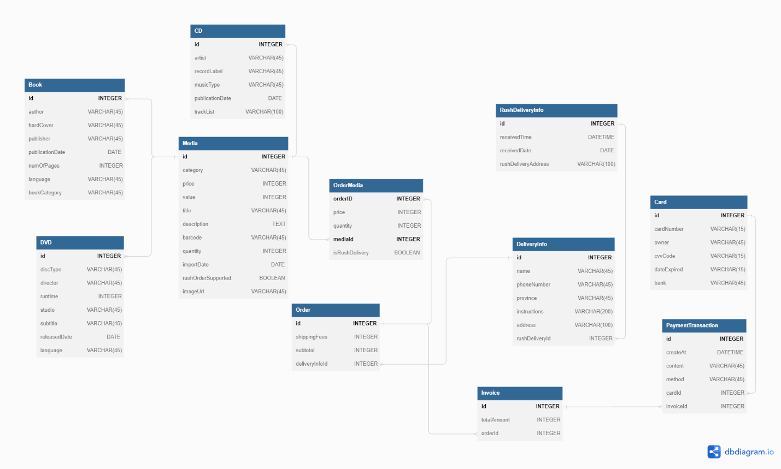

* **Media**

|  |  |  |  |  |  |  |
| --- | --- | --- | --- | --- | --- | --- |
| # | PK | FK | Tên cột | Kiểu dữ liệu | Bắt buộc | Mô tả |
| 1 | x |  | Id | Interger | có | Mã id, tự tăng |
| 2 |  |  | Category | Varchar(45) | có | Loại media |
| 3 |  |  | Price | Interger | có | Giá bán |
| 4 |  |  | Value | Interger | có | Giá nhập |
| 5 |  |  | Title | Varchar(45) | có | Tên sản phẩm |
| 6 |  |  | Description | Text | có | Mô tả sản phẩm |
| 7 |  |  | Barcode | Varchar(45) | có | Mã code sản phẩm |
| 8 |  |  | Quantity | Interger | có | Số lượng trong kho |
| 9 |  |  | importDate | Date | có | Ngày nhập |
| 10 |  |  | rushOrderSupported | Boolean | có | Có hỗ trợ giao hàng nhanh |
| 11 |  |  | imageUrl | Varchar(100) | có | Đường link ảnh sản phẩm |

* **Book**

|  |  |  |  |  |  |  |
| --- | --- | --- | --- | --- | --- | --- |
| # | PK | FK | Tên cột | Kiểu dữ liệu | Bắt buộc | Mô tả |
| 1 |  | X | Id | Interger | có | Mã id, tự tăng |
| 2 |  |  | Author | Varchar(45) | có | Tên tác giả |
| 3 |  |  | HardCover | Varchar(45) | có | Loại bìa |
| 4 |  |  | Publisher | Varchar(45) | có | Nhà xuất bản |
| 5 |  |  | publicationDate | Date | có | Ngày xuất bản |
| 6 |  |  | NumOfPages | Integer | không | Số trang |
| 7 |  |  | Language | Varchar(45) | không | Ngôn ngữ |
| 8 |  |  | bookCategory | Varchar(45) | không | Thể loại |

* **CD**

|  |  |  |  |  |  |  |
| --- | --- | --- | --- | --- | --- | --- |
| # | PK | FK | Tên cột | Kiểu dữ liệu | Bắt buộc | Mô tả |
| 1 |  | X | Id | Interger | có | Mã id, tự tăng |
| 2 |  |  | Artist | Varchar(45) | có | Tên nghệ sĩ |
| 3 |  |  | recordLabel | Varchar(45) | có | Hãng ghi âm |
| 4 |  |  | musicType | Varchar(45) | có | Thể loại nhạc |
| 5 |  |  | publicationDate | Date | không | Ngày xuất bản |
| 6 |  |  | trackList | Varchar(45) | có | Danh sách bài hát |

* **DVD**

|  |  |  |  |  |  |  |
| --- | --- | --- | --- | --- | --- | --- |
| # | PK | FK | Tên cột | Kiểu dữ liệu | Bắt buộc | Mô tả |
| 1 |  | x | Id | Interger | có | Mã id, tự tăng |
| 2 |  |  | discType | Varchar(45) | có | Loại đĩa |
| 3 |  |  | Director | Varchar(45) | có | Đạo diễn |
| 4 |  |  | studio | Varchar(45) | có | Hãng sản xuất |
| 5 |  |  | publicationDate | Date | không | Ngày xuất bản |
| 6 |  |  | subtitle | Varchar(45) | có | Phụ đề |
| 7 |  |  | runtime | integer | có | Thời lượng |
| 8 |  |  | language | Varchar(45) | có | Ngôn ngữ |

* **DeliveryInfo**

|  |  |  |  |  |  |  |
| --- | --- | --- | --- | --- | --- | --- |
| # | PK | FK | Tên cột | Kiểu dữ liệu | Bắt buộc | Mô tả |
| 1 | x |  | Id | Interger | có | Mã id, tự tăng |
| 2 |  |  | Name | Varchar(45) | có | Tên người dùng |
| 3 |  |  | phoneNumber | Varchar(45) | có | SĐT |
| 4 |  |  | Province | Varchar(45) | có | Thành phố |
| 5 |  |  | Instructions | Varchar(200) | không | Ghi chú thêm |
| 6 |  |  | Address | Varchar(45) | có | Địa chỉ giao hàng |
| 7 |  | x | rushDeliveryId | integer | có | Mã vận chuyển nhanh |

* **RushDeliveryInfo**

|  |  |  |  |  |  |  |
| --- | --- | --- | --- | --- | --- | --- |
| # | PK | FK | Tên cột | Kiểu dữ liệu | Bắt buộc | Mô tả |
| 1 | x |  | Id | Interger | có | Mã id, tự tăng |
| 2 |  |  | receivedTime | DateTime | có | Thời gian nhận hàng |
| 3 |  |  | receivedDate | Date | có | Ngày nhận hàng |
| 4 |  |  | rushDeliveryAddress | Varchar(100) | có | Địa chỉ nhận hàng nhanh |

* **Order**

|  |  |  |  |  |  |  |
| --- | --- | --- | --- | --- | --- | --- |
| # | PK | FK | Tên cột | Kiểu dữ liệu | Bắt buộc | Mô tả |
| 1 | x |  | Id | Interger | có | Mã id, tự tăng |
| 2 |  |  | shippingFees | Integer | Không | Phí vận chuyển |
| 3 |  |  | subTotal | Integer | Không | Tổng tiền các sản phẩm chưa gồm các phí khác như VAT, ship |
| 4 |  | x | deliveryInfoId | Integer | có | Mã thông tin vận chuyển |

* **OrderMedia**

|  |  |  |  |  |  |  |
| --- | --- | --- | --- | --- | --- | --- |
| # | PK | FK | Tên cột | Kiểu dữ liệu | Bắt buộc | Mô tả |
| 1 | x | x | orderId | Interger | có | Mã orderID |
| 2 | x | X | mediaId | Integer | có | Mã mediaID |
| 3 |  |  | price | Integer | Có | Tổng tiền các sản phẩm chưa gồm các phí khác như VAT, ship |
| 4 |  |  | quantity | Integer | Có | Số lượng mua |
| 5 |  |  | isRushDelivery | boolean | không | Có hỗ trợ vận chuyển nhanh |

* **Card**

|  |  |  |  |  |  |  |
| --- | --- | --- | --- | --- | --- | --- |
| # | PK | FK | Tên cột | Kiểu dữ liệu | Bắt buộc | Mô tả |
| 1 | x |  | Id | Interger | có | Mã id, tự tăng |
| 2 |  |  | CardNumber | VARCHAR(45) | Có | Số thẻ |
| 3 |  |  | Owner | VARCHAR(45) | có | Tên chủ thẻ |
| 4 |  |  | cvvCode | VARCHAR(15) | Có | Mã bảo vệ |
| 5 |  |  | dateExpired | VARCHAR(15) | Có | Ngày hết hạn |
| 6 |  |  | bank | VARCHAR(45) | có | Tên ngân hàng |

* **Invoice**

|  |  |  |  |  |  |  |
| --- | --- | --- | --- | --- | --- | --- |
| # | PK | FK | Tên cột | Kiểu dữ liệu | Bắt buộc | Mô tả |
| 1 | X |  | Id | Interger | có | Mã id, tự tăng |
| 2 |  |  | totalAmount | Integer | có | Tổng tiền mà khách hàng phải trả |
| 3 |  | x | orderId | Integer | có | Mã orderID |

* **PaymentTransaction**

|  |  |  |  |  |  |  |
| --- | --- | --- | --- | --- | --- | --- |
| # | PK | FK | Tên cột | Kiểu dữ liệu | Bắt buộc | Mô tả |
| 1 | x |  | Id | Interger | có | Mã id, tự tăng |
| 2 |  |  | createdAt | DateTime | Có | Thời gian thanh toán |
| 3 |  |  | Content | VARCHAR(45) | có | Nội dung |
| 4 |  |  | Method | VARCHAR(45) | Có | Phương thức thanh toán |
| 5 |  | X | CardId | Interger | Có | Mã cardID |
| 6 |  | X | invoiceID | Interger | có | Mã InvoiceID |